Informationsblatt – Dielektrikum im elektrischen Feld eines Plattenkondensators
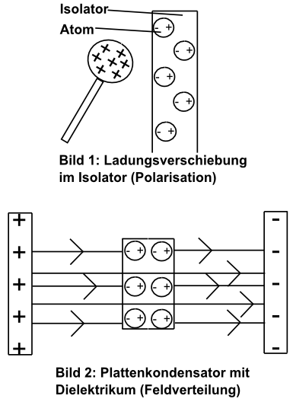
Nichtleiter im Inneren eines Kondensators wirken sich auf die Kapazität und das elektrische Feld im Kondensator aus: Wenn man bei abgetrennter Spannungsquelle eine Glasplatte zwischen die Kondensatorplatten schiebt, sinkt die Spannung am Kondensator (es ist, als ob man den Abstand d zwischen den Platten verringert U = E · d). Da die Ladung Q = C · U auf den Kondensatorplatten gleichgeblieben ist, muss sich die Kapazität des Kondensators erhöht haben.
Das Absinken der Spannung bedeutet auch eine Abnahme der Feldstärke im Inneren des Kondensators. Diese Schwächung des elektrischen Felds lässt sich durch Ladungsverschiebungen im Isolator klären: Das elektrische Feld durchdringt die Glasplatte, die Elektronen in der Atomhülle jedes Atoms werden dadurch ein wenig verschoben. Jedes Atom bekommt so einen positiven und einen negativen Bereich.
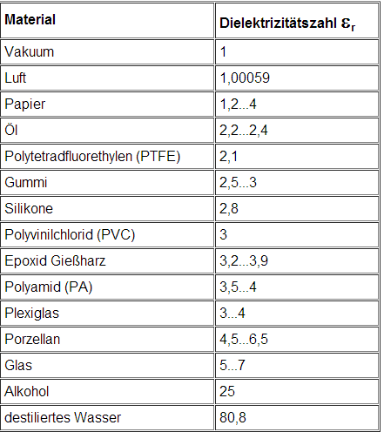
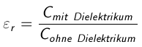
An der linken und rechten Oberfläche der Glasplatte entstehen auf diese Weise Polarisationsladungen. Dadurch stellt sich eine Feldverteilung wie in Bild 2 ein. Ein Teil der Feldlinien endet bzw. entspringt jetzt in den Polarisationsladungen an der Oberfläche der Glasplatte. Die Feldliniendichte im Inneren ist dadurch geringer und die Feldstärke kleiner. Wenn man den Raum zwischen den Kondensatorplatten mit einem Isolator füllt, steigt die Kapazität um einen Faktor ε_{r}. Nach Faraday nennt man Nichtleiter wegen ihrer elektrischen Eigenschaften Dielektrika und ε_{r} Dielektrizitätszahl. Die Dielektrizitätszahl ist materialabhängig.
Die Dielektrizitätszahl ist der Zahlenfaktor, um den sich die Kapazität erhöht, wenn man den leeren Raum zwischen den Kondensatorenplatten durch ein Dielektrikum ausfüllt:
Für das Vakuum gilt: ε_{r} = 1. Die Dielektrizitätszahl eines Materials hängt davon ab, wie leicht es sich polarisieren lässt. Die Polarisierbarkeit von Wasser ist darauf zurückzuführen, dass die Wassermoleküle selbst elektrische Dipole darstellen, die sich im elektrischen Feld ausrichten.

